Урок татарского языка
в 3 классе
по теме:
«Сыйфатлар турында белемнәрне ныгыту»

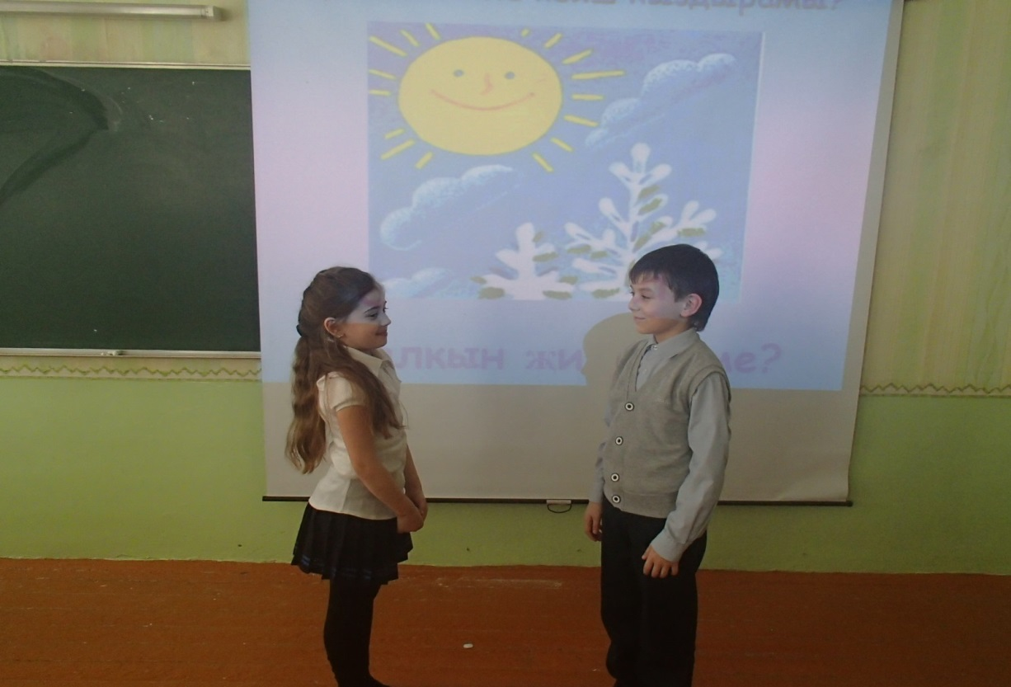

Подготовила и провела
учитель татарского языка
I квалификационной категории
Хуснуллина Гульгена Минасхатовн

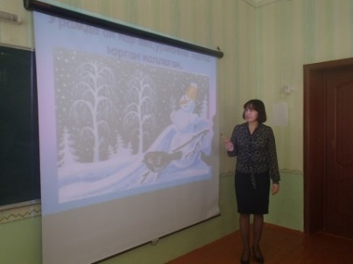
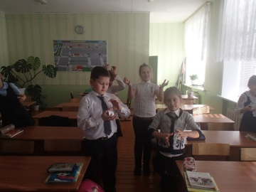.
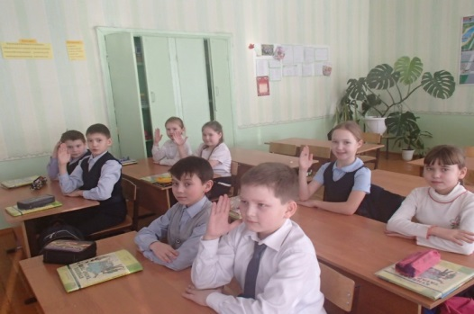

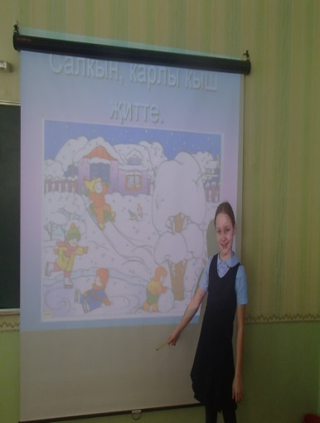

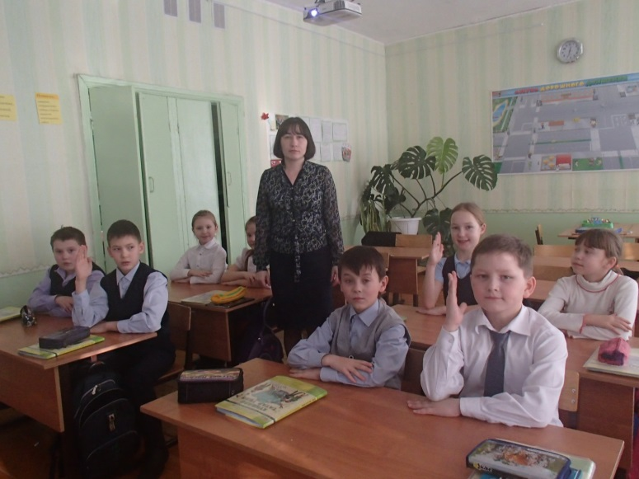
.Дәреснең технологик картасы
Тема | Сыйфатлар турында белемнәрне ныгыту.
Максат  Бурычлар | Сыййфатлар турында белемнәрне гомумиләштерү һәм сыйфатларны җөмләдә дөрес куллану  сыйфатлар турында укучыларның белемнәрен системалаштыру,алган белемнәрне биремнәр эшләүдә куллана белергә күнектерү;  -укучыларның иҗади фикерләү сәләтләрен,игътибарлыгын үстерү;  -кышкы табигатькә соклану,кошларга сакчыл караш тәрбияләү.
Планлаштырылган нәтиҗә | Нинди?соравына җавап биргән сүзләрне дөрес билгеләү һәм җөмләдә куллану.
Төп төшенчәләр | Сыйфат
Предметара бәйләнеш | Әдәби уку, әйләнә-тирә дөнья
Эшне оештыру төрләре | Фронталь, индивидуаль, парлап эшләү
Чыганаклар :  - төп  - өстәмә | 1. . Татар теле. Р.З .Хайдарова  Татар телендә башлангыч гомуми белем бирү мәктәбенең 3нче сыйныфы өчен дәреслек, 2 кисәк, Казан, “Мәгариф” нәшрияты, 2012, 2нче кисәк.  1. Презентация Power Point - “Сыйфат”
Ирешәчәк нәтиҗә | Шәхескә кагылышлы универсаль уку гамәлләре(УУГ):  -үз фикереңне әйтә белү;  -дөрес сөйләм булдыруга омтылыш;  -иптәшеңә рухи ярдәм күрсәтә белү;  -фикереңне дәллили белү.  РегулятивУУГ  -уку бурычын кую  -барлыкка килгән ситуаөиядә ориентлаша белү  -үз фикереңне төгәл җиткерү  -дөрестән дөрес түгелне аеру  нәтиҗәләр формалаштыру.  Танып белү УУГ:  -тиешле мәгълүматны табу һәм аерып алу;  -рәсемнәр рәвешендә сорауларга җавап таба белү:  Коммуникатив УУГ:  -башкаларның сөйләмен ишетү һәм тыңлау;  -башкаларга аңлаешлы сөйләм төзү.

Сыйныф:3(рус төркеме)
Дәрес:татар теле
Тема : сыйфатлар турында белемнәрне ныгыту.
Максат:
-сыййфатлар турында белемнәрне гомумиләштерү һәм сыйфатларны җөмләдә дөрес куллану.
Бурычлар:
-сыйфатлар турында укучыларның белемнәрен системалаштыру,алган белемнәрне биремнәр эшләүдә куллана белергә күнектерү;
-укучыларның иҗади фикерләү сәләтләрен,игътибарлыгын үстерү;
-кышкы табигатькә соклану,кошларга сакчыл караш тәрбияләү.

Дәрес тибы: кабатлау,ныгыту..
Җиһазлау: Презентация Power Point - “Сыйфат”,кар бөртекләре

Дәрес этаплары | Дәрес этабының максаты | Укытучы эшчәнлеге | Укучы эшчәнлеге
Оештыру. Эшчәнлеккә мотивлаштыру | Укытучы өчен максат:  психологик уңай халәт барлыкка китерү | Балаларда яхшы кәеф, эшлисе килү халәте тудыру.  -  - Исәнмесез, балалар! Тышта барыгыз да күргәнегезчә кыш ае. Бар җирдә аклык, сафлык хөкем сөрә. Бер-беребезгә яхшы кәеф, күңел күтәренкелеге теләп, татар теле дәресен башлап җибәрик.  Хәерле көннәр сезгә.  Зиһен һәм тел ачкычлары  Телимен һәммәгезгә!  Дөрес утыру кагыйдәсен искә төшерү.  Аяклар идәндә,  Гәүдә туры,  Куллар партада. | Укучылар теләкләр тели:  − Яңа көн тынычлык алып килсен!  − Яңа көндә барыбыз да яхшы эшләр генә кылыйк!  Дөрес утыру кагыйдәсен искә төшерү.
Белемне актуальләштерү.  Белемнәрне системалаштыру  . | Укучы өчен максат :сыйфат турында элек үзләштергән белемнәрне мөстәкыйль рәвештә искә төшерү мөмкинлеге булдыру.  Укытучы өчен максат:укучыларга авыр тоелган урыннарны ачыклау.  Укучылар өчен максат: сыйфатны таба, билгели белү  Укытучы өчен максат:мәсьәләне чишү юлларын бергәләп эшләү,анализлау. | Укучылар игътибар белән тактага язылган хәрефләрне карагыз әле:ә с ө ы ү й җ ф ң а һ т.  Хәзер миңа татар теленә генә хас хәрефләрне әйтегез? Шул хәрефләрнең дөрес язылышын искә төшерәбез.  ә ө ү җ ң һ(дәфтәрләргә язу)  1.Кайсы хәрефләрне язмадык?  С ы й ф а т  Нинди сүз килеп чыкты?  -. С ы й ф а т  Дәрестә нинди теманы өйрәнербез?  Сыйфатлар турында нәрсә беләсез? Димәк,без бүген дәрескә нинди максат куябыз?  2.Тактада язылган сүзтезмәләрне укыйбыз.  Салкын җил,озын төн,кыска көн.  Сүзтезмәләрне тәрҗемә итү һәм дәфтәргә язу. Сүзтезмәдәге сыйфатларны табу.  Бу сүзтезмәләр кайсы ел фасылына туры килә?  (Кыш турында шигырьләрне искә төшерү)  Ә.Бикчәнтәева”Сал  кын саф һава”  Сыйфатларны төшереп калдырып әйтү.  Нинди үзгәреш булды?Ни өчен?  Слайд 1,2. Сез кышны яратасызмы? Ни өчен?  Кыш көне нинди уеннар уйныйсыз?  (укучыларга ситуатив күнегүләр бирелә)  Узнай у друга:  -катается ли он на лыжах;  Есть ли у него лыжи.(телдән җавап бирү)  Җөмләне уку һәм сыйфатларны табу.  Салкын,карлы кыш җитте.  Урамда ак кар ява,урманны җылы юрган каплаган.  Слайд 3.  Бу нинди кош?Кыш көне кошларсалкыннанмы,ачлыктанмы үләләр?Без аларга ничек ярдәм итә алабыз?  Җөмләләрне уку һәм сыйфатларны табу.  Слайд 4  -Ә,кыш көне кояш кыздырамы?  -Салкын җил исәме?  Ял итү.  Йомшак карны алабыз,  Аннан шарлар ясыйбыз.  Кар атышып уйныйбыз,  Күңелле ял итәбез. | Укучыларның җаваплары .  Матур язу күнегүе.  Сүзтезмәдәге сыйфатларны табу  Укучылар нәтиҗә ясыйлар.  Кышкы табигатьтәге үзгәрешләрне искә төшерү.  Җөмләләрдән сыйфатларны таба белү.  Ситуатив күнегү эшләү  Кошларга ярдәм итү(фикер алышалар)  Укучылар сорауларга җавап бирәләр.  Укучылар ял итәләр.
 | . | Слайд 5.  Рәсемдә нәрсәләр күрәсез?  Җөмләләрне уку һәм җөмләдәге сыйфатларны табу.  Бүген мин сезгә кар бөртекләре алып килдем.  Кар бөртекләре нинди?  СИМАЛТИНИУС РЕЛЛИ ТЭЙБЛ  Кар бөртекләренә языгыз(укучыларга кар бөртекләре таратыла).  Җөмләләр төзү(телдән). | Нинди?соравына җавап булган сүләрне язалар.  Җөмләләр төзиләр.
 |  | Китап белән эш.  5нче күнегү,12бит.  Бирелгән сүзләрне уку һәм тәрҗемә итү.  Сүзләргә тиешле сыйфатларны куеп язу.  “Кыш” темасына диалог төзү.(Укучыларга карточкалар таратыла)  (парлап эшлиләр) | Укучылар сүзләргә тиешле сыйфатларны куеп язалар.  Диалог төзү.
Рефлексия. Уку эшчәнлеген йомгаклау. | Укытучы өчен максат. дәрестәге эшчәнлекне анализлау. белемнәрне бәяләү  Укучылар өчен максат: үз фикереңне дәлилләү, дәрестә алган белемнәрнең әһәмиятен аңлау, аларны киләчәктә куллана белү. | -Укучылар, без сезнең белән нинди теманы кабатладык? Кайсы эш җиңел булып тоелды?Авырлыклар булдымы? Ни өчен?  Сез үзегезне ничек бәяләр идегез?Ни өчен шулай уйлыйсыз?  Өй эше.8 нче күнегү.,13 бит. | Балаларның җаваплары  Үзбәя.

